Procédure pour mise en place du projet de NoSQL

PARTIE CREATION DU JSON QUI CONTIENT LES DONNEES GRACE A L API :
- Aller sur le site https://developer.spotify.com/dashboard/login
- Se connecter à son compte Spotify (log in)
- Accepter les termes
- Créer un client ID
- Compléter le formulaire, ne pas mettre la version commerciale et cocher toutes les checkboxes
- Aller dans edit settings
- Rajouter une redirect url : « http://google.com/
- Sauvegarder
- Aller sur show client secret pour voir ses différents clés d’authentification
- Cloner le répertoire github https://github.com/ESSAMAMI/No_SQL_Spotify.git
- S’assurer de bien avoir la version 3.7 de python installée :
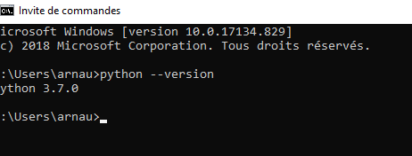
- Modifier le fichier spotipyApi.py pour pouvoir transformer les données reçues en JSON dans un fichier :
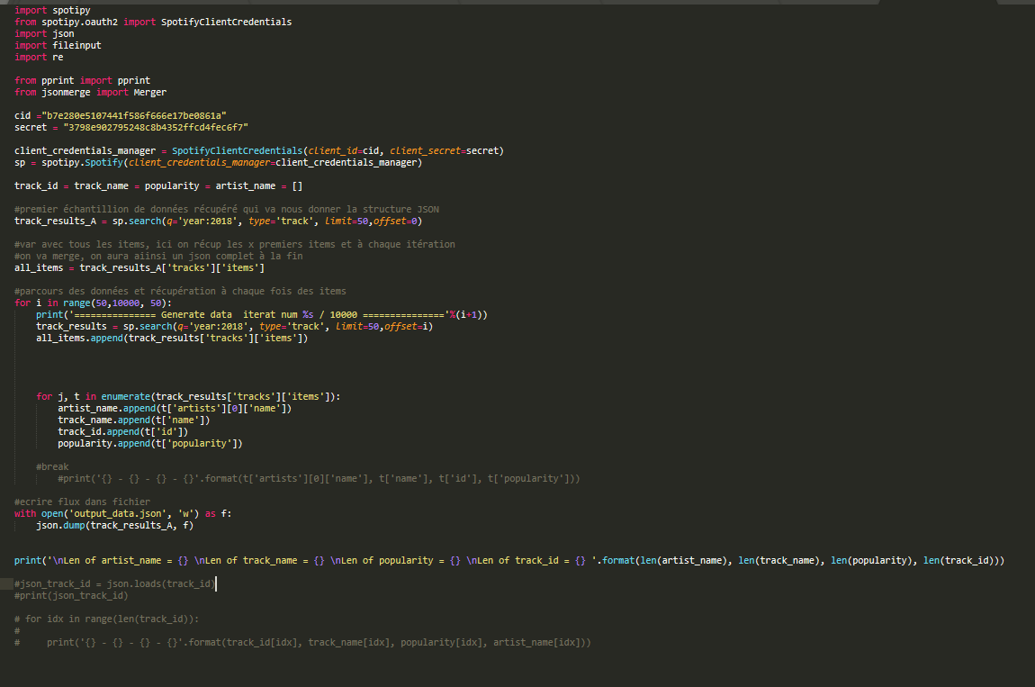
- Se rendre dans le dossier local ou se situe le depot git, tapez python spotipyApi.py (si ça ne fonctionne pas, installer ce qui est nécessaire avec pip), on a ensuite bien un fichier JSON valide :
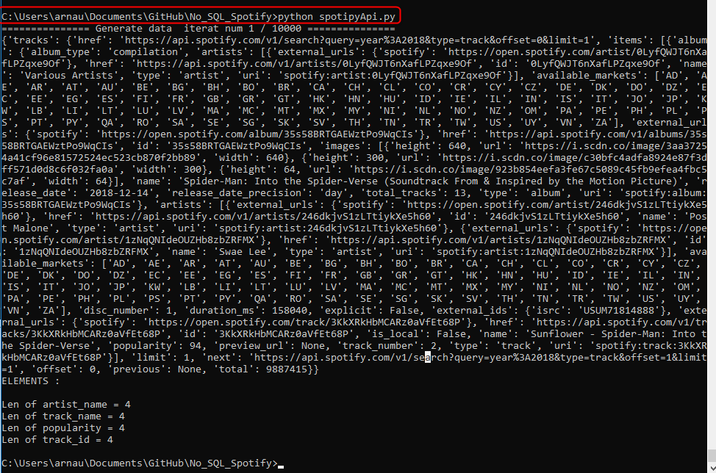 -> 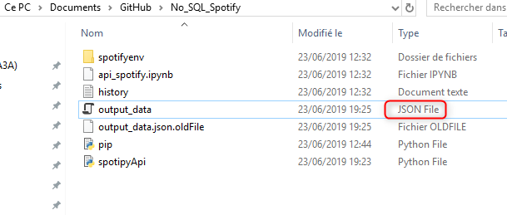
Site pour vérifier validité du JSON : https://jsonlint.com/ ->
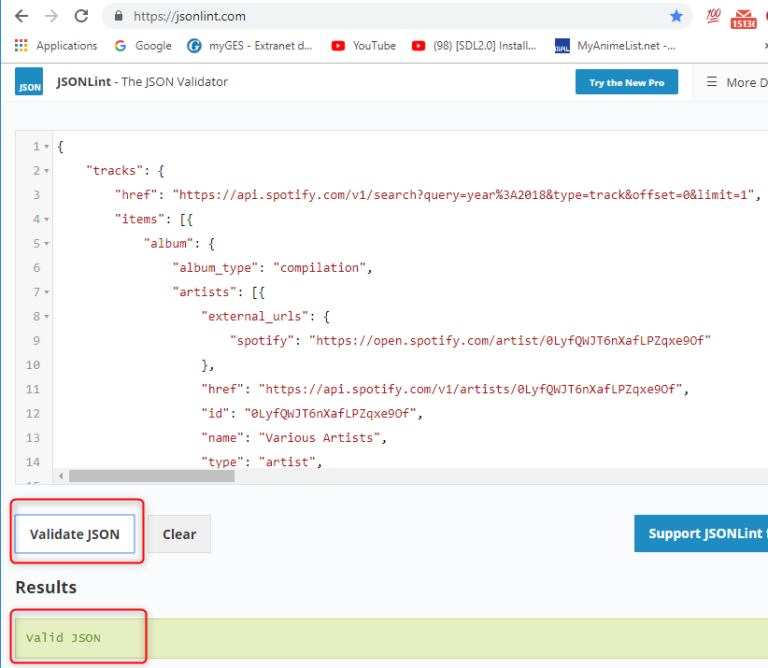

PARTIE UTILISATION DE NEO4J :
NEO4J DESKTOP SANS DOCKER
- Lancer neo4j desktop
- Créer un nouveau projet, puis un graphe (ex : APOC TEST)
- Aller dans manage pour rajouter le plugin apoc (gestion des jsons)
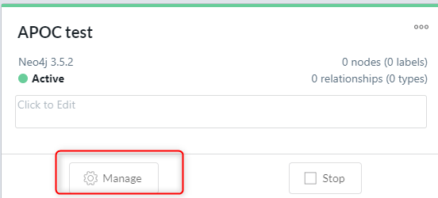 -> 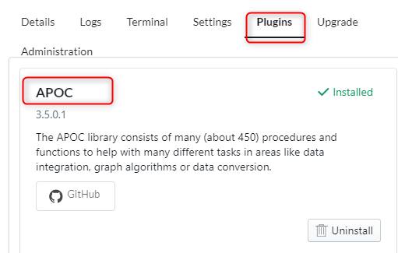
- Démarrer le Neo4j browser et lancer la commande suivante (en adaptant bien sur le chemin du fichier json), on peut lire les différentes données
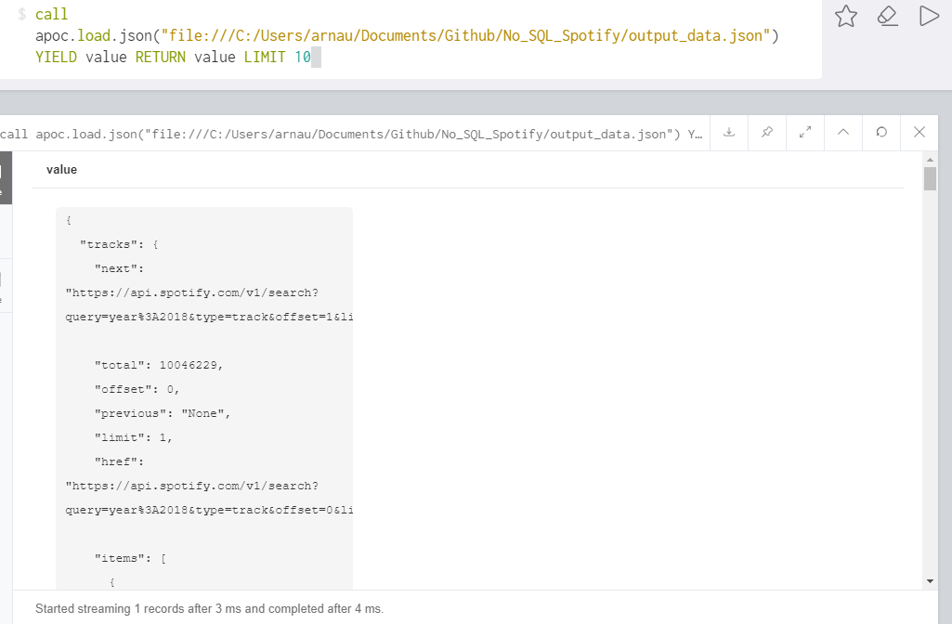
call apoc.load.json("file:///C:/Users/arnau/Documents/Github/No_SQL_Spotify/output_data.json") YIELD value RETURN value LIMIT 10

- Utiliser des commandes diverses (ce site peut aider) pour créer son propre graphe à partir du JSON : https://neo4j.com/blog/cypher-load-json-from-url/
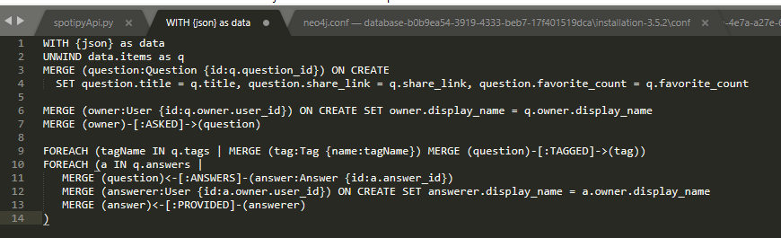

POUR METTRE EN PLACE APOC SUR DOCKER :
Pour utiliser la librairie APOC sur docker, il faut :
- télécharger le jar APOC (3.5.04 https://github.com/neo4j-contrib/neo4j-apoc-procedures/releases/tag/3.5.0.4 )
- Créer un dossier « plugins » et mettre le jar à l’intérieur : 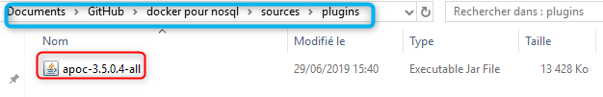
- Créer un dossier neo4j-data et y mettre les données json que l’on veut utiliser :
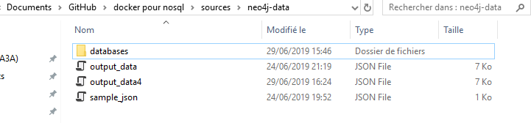
- Se rendre dans le dossier ou est contenu notre conteneur (conteneurception) (docker pour no sql) et modifier les fichiers .yml :
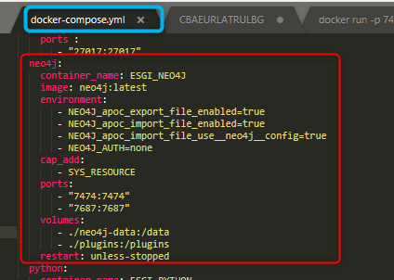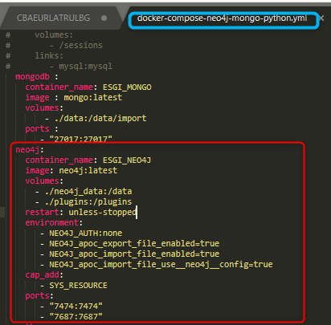
- Démarrer son conteneur (docker-compose up)
- Aller sur le neo4j browser (192.168.99.100 :7474) et utiliser une commande apoc comme « return apoc.version() »
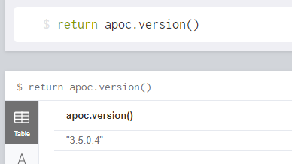
- On veut pouvoir accéder aux données JSON depuis ce Neo4j browser, on doit donc déplacer les données JSON au bon endroit dans notre conteneur docker, pour ce faire il faut ouvrir un autre terminal docker et se rendre dans l’arborescence de fichiers de notre conteneur :
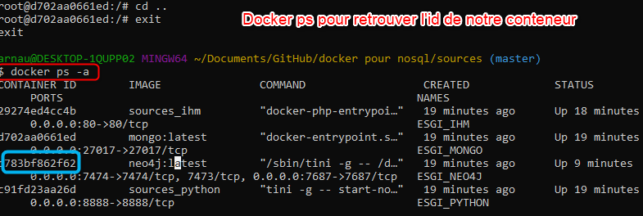
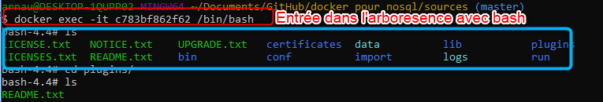
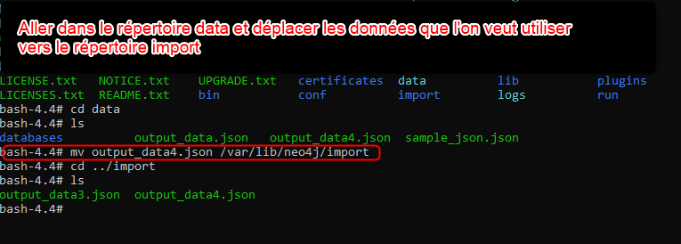
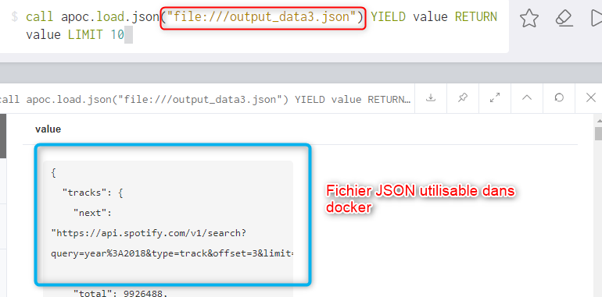

REQUETAGE :
Au sein de Neo4j :
Requête simple pour récupérer quelques champs :
call apoc.load.json("file:///output_data3.json") YIELD value UNWIND value.tracks.items as i RETURN i.type, i.album.name, i.popularity LIMIT 10
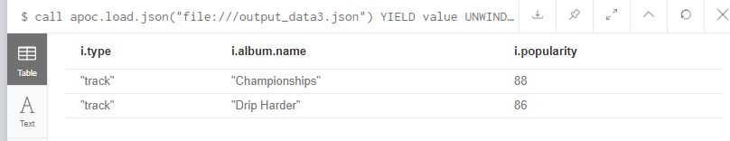

NOEUDS POTENTIELLEMENT CREABLES POUR LA SUITE :
- Artiste
- Album
- Chanson
Avec une sorte de liaison Artiste ---publie----> Album ---contient----> Chanson ?
(A voir selon les données qu’on a)

